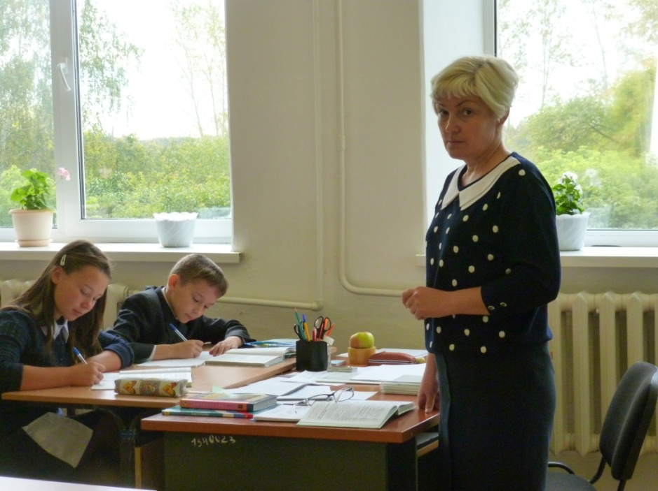 | Бохан  Марина Ивановна

Учитель русского языка, литературы, обществознания
Образование - Высшее, Ишимский государственный педагогический институт 1987год, учитель русского языка и литературы
Преподаваемые дисциплины-
Обществознание 6аб,7аб,8аб,9аб.
Русский язык 6а,8а
Литература 6а,8а
Курсовая подготовка –2009. «Актуальные проблемы преподавания русского языка и литературы»
2010. «Современные подходы в преподавании истории и обществознания»
Аттестация- 2010.
Первая квалификационная категория
Общий стаж работы - 26 лет
Стаж работы по специальности-26лет

